**Инструкция по открытию двери**

С левой стороны от двери находится считыватель карт.

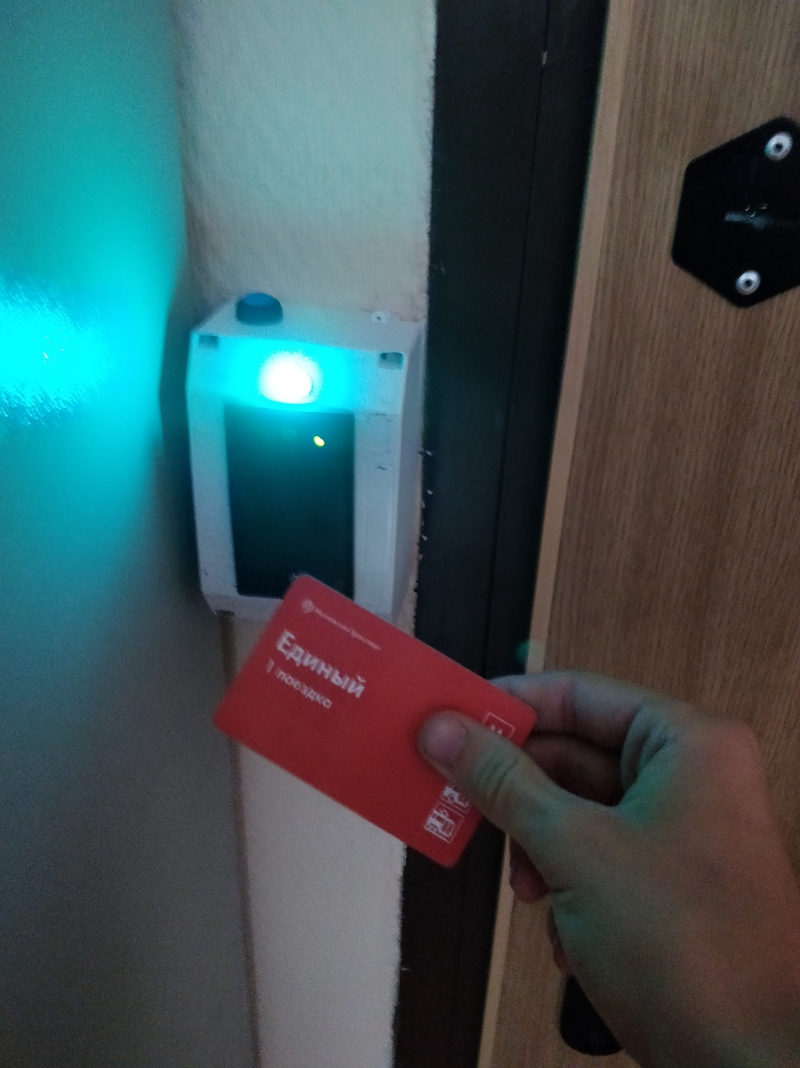

Для того, чтобы открыть дверь, надо приложить свою карту к считывателю и дождаться звукового сигнала, который означает, что карта считалась. Далее возможно несколько ситуаций, которые зависят от того, есть ли карточка в базе данных(допущена к входу) или нет.

1. Карточка есть в базе данных. Тогда светодиод над считывателем загорается зеленым цветом и дверь открывается.

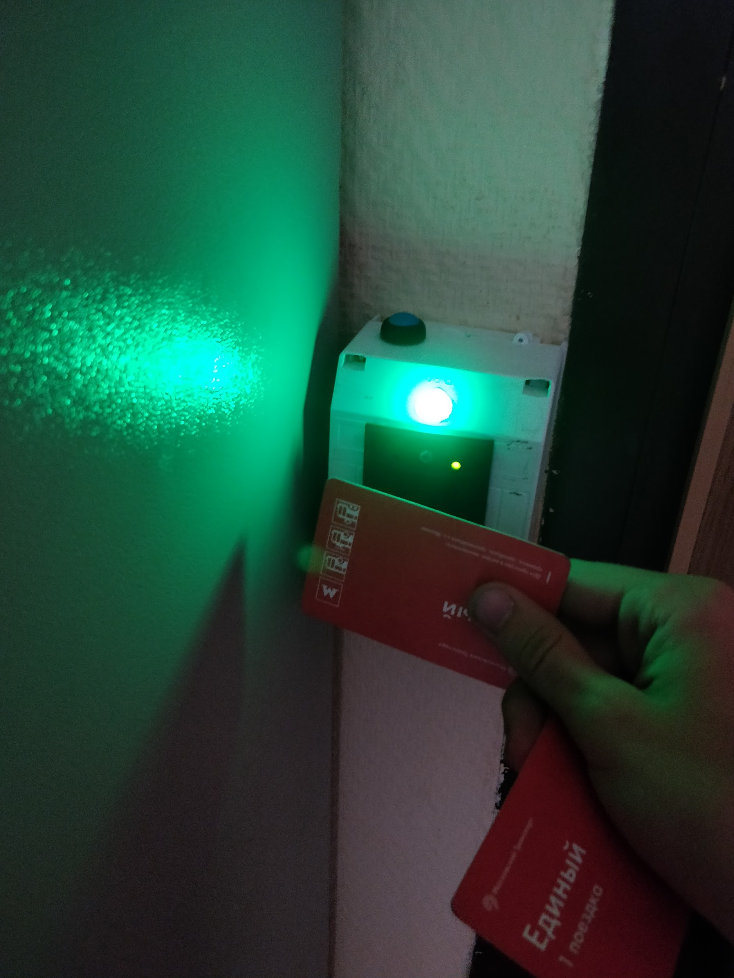

1. Карточки нет в базе данных. Тогда светодиод над считывателем загорается красным цветом.

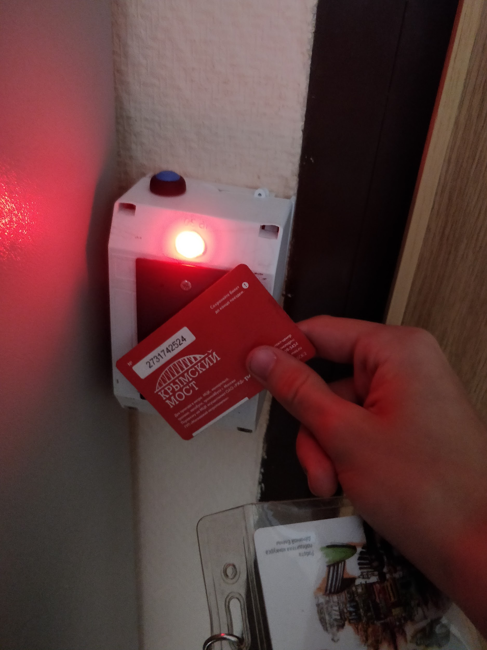

1. Карточка является мастер-картой. Тогда светодиод над считывателем загорается синим цветом.

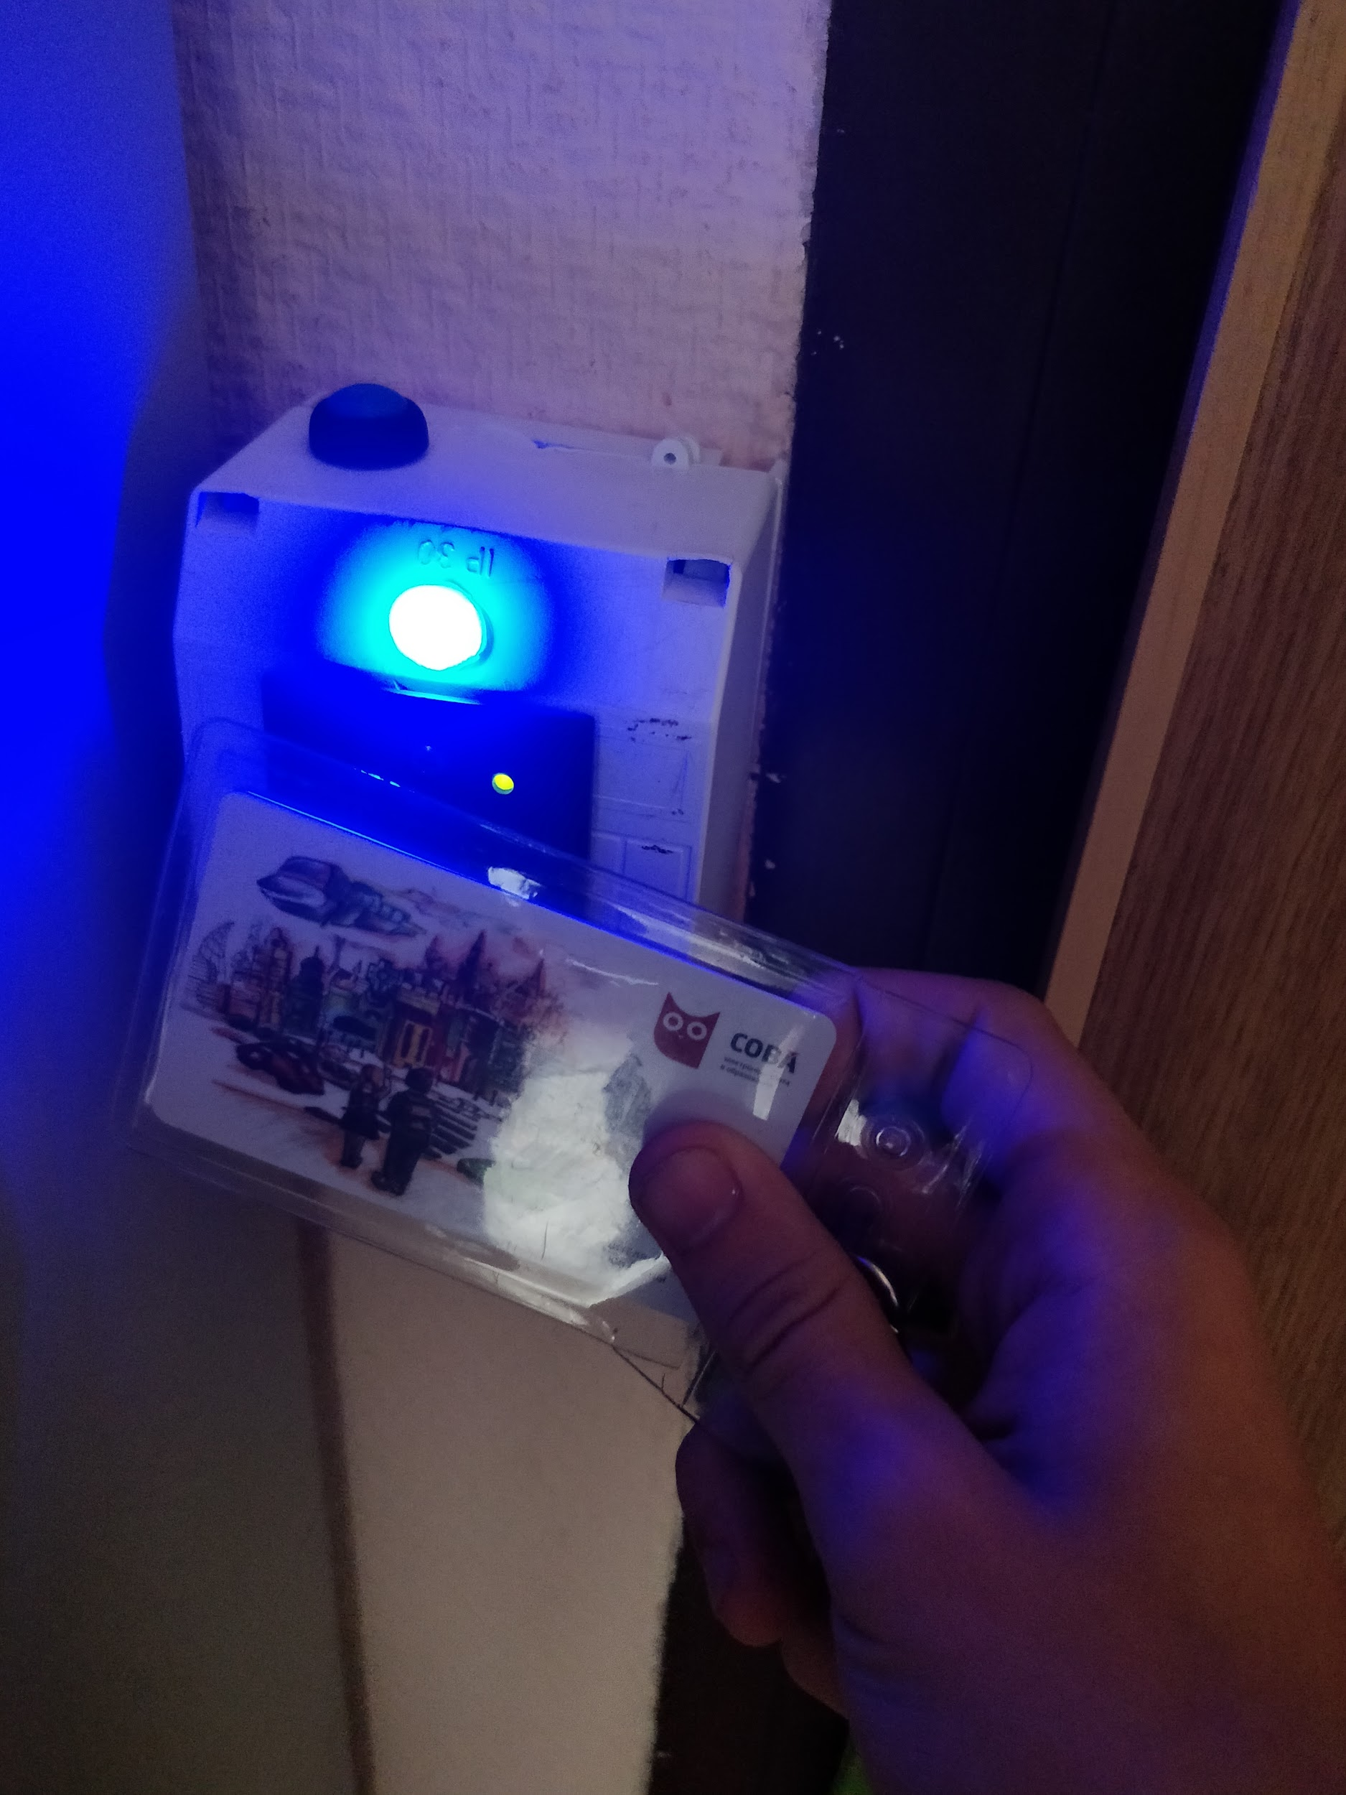

Для того, чтобы выйти из кабинета, надо нажать на кнопку выхода, расположенную с правой стороны относительно двери.

